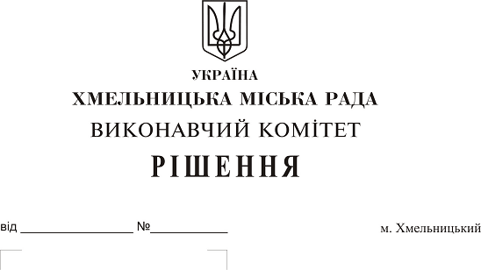

Про надання дозволу на зняття з балансу комунального підприємства “Управляюча муніципальна компанія “Центральна” Хмельницької міської ради, комунального підприємства “Управляюча муніципальна компанія “Проскурівська” Хмельницької міської ради, частин одноповерхових житлових будинків, передавши їх на утримання власникам

Розглянувши матеріали, надані управлінням житлово-комунального господарства, керуючись рішенням виконавчого комітету від 28 жовтня 1999 року № 770 “Про дозвіл на припинення технічного обслуговування та зняття з балансу одно-, двоповерхових будинків або їх частин” зі змінами та доповненнями від 13 вересня 2001 року № 724, виконавчий комітет міської ради

В И Р І Ш И В :

1. Дозволити комунальному підприємству “Управляюча муніципальна компанія “Центральна” Хмельницької міської ради (О. Телішевський) зняти з балансу 9/100 частки одноповерхового восьмиквартирного житлового будинку на вул. Проскурівського підпілля, 48/1 (квартира № 27) загальною площею 31,3 м², балансовою вартістю 59829,89 грн. (п’ятдесят дев’ять тисяч вісімсот двадцять дев’ять грн. 89 коп.).
2. Дозволити комунальному підприємству “Управляюча муніципальна компанія “Проскурівська” Хмельницької міської ради (В. Дудар) зняти з балансу 71/1000 частки одноповерхового семиквартирного житлового будинку на вул. Заводській, 45 (квартира № 11) загальною площею 26,2 м², балансовою вартістю 46228,92 грн. (сорок шість тисяч двісті двадцять вісім грн. 92 коп.).
3. Контроль за виконанням рішення покласти на заступника міського голови А. Нестерука та управління житлово-комунального господарства.

Міський голова О. Симчишин

